「依採購法第34條第1項公開徵求廠商提供參考資料」執行範例
STEP 1 登錄政府電子採購網
請使用各單位院級帳密進行登錄
STEP 2 政府採購>招標準備>公開徵求>新增公開徵求
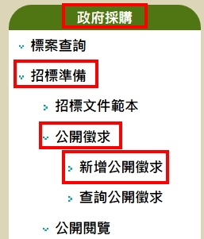
STEP 3 輸入相關資訊
欄位 | 填寫說明 | 備註
標案案號： | 格式：NTHU-(日期YYYMMDD)-N  範例：NTHU-1140801 | 如輸入案號時有重複，  請後面加-2(以此類推)
標案名稱 | 同後續預計提出之採購申請案名
是否刊登公報 | 否
公開徵求日期 | 請至少五天
聯絡人 | 請輸入
連絡電話 | 請輸入
電子郵件信箱 | 請輸入
內容摘要  (限填30個字) | 「徵詢廠商提供報價資料」
附加說明  (限填1000個字) | 預算：新台幣○○○○  請於公開徵求結束前將產品之型錄、規格說明、等資料寄聯絡人
是否提供公開徵求說明文件 | 原則請選「否」
STEP 4 上傳至正式區
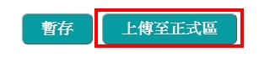

範例
